HW4：图像复原和彩色图像处理

15331416 赵寒旭

1. 习题

1.1 彩色空间

1. （12分）

Ans：彩色图像RGB通道图，从0-1对应亮度由黑到白。单个通道图体现为标量矩阵，显示效果为灰度图，每个像素点的灰度值由原图对应通道分量决定。

$$Gray=0.299×R+0.587×G+0.114×B$$

某一位置上，某一通道的灰度值越大，其对应的色彩分量在最终的彩色图像体现上所占的比重就越大。

（a）B通道图。海绵宝宝眼睛是蓝色，在蓝色通道上应有最大值。

（b）G通道图。海绵宝宝的主体黄色由G和R分量共同体现，易得R通道图为d，在b, c中确定G通道图：b图中领带位置值很小，接近黑色，判断为G通道图。

（c）灰度图。红色领带位置和蓝色眼珠位置均为灰色。

（d）R通道图。领带为红色，领带位置在红色通道R上应有最大值。

分析b和c相似的原因：

$$Gray=0.299×R+0.587×G+0.114×B$$

由公式可知，G通道分量权值最大，生成灰度图会相对更接近G通道图。

2. （8分）

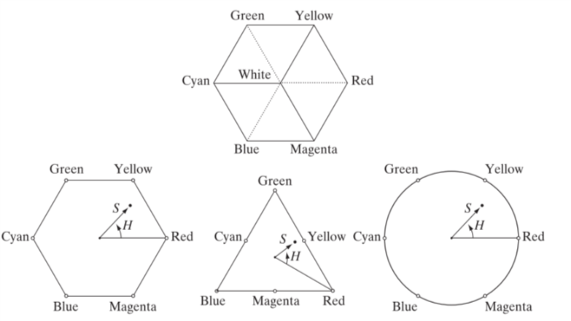

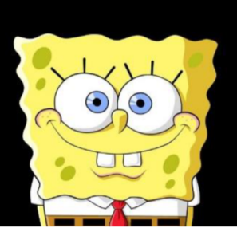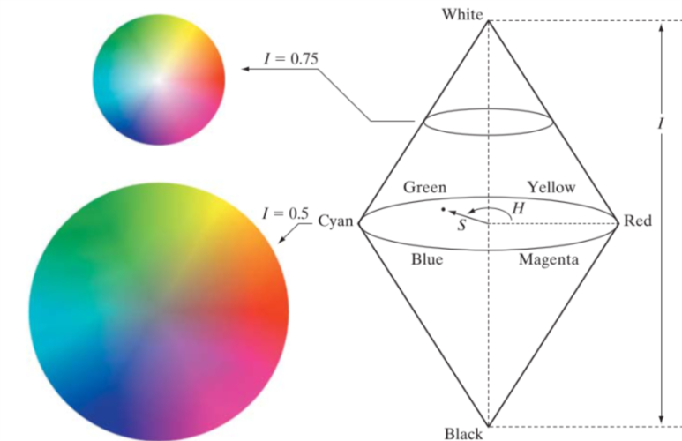

Ans：H通道 $+{60}^{∘}$，黄色到绿色，蓝色到洋红，红色到黄色，白色仍为白色。转换后为(b)。

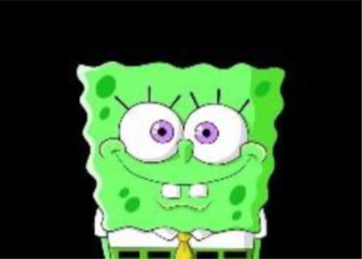

2. 编程题

2.2 图像滤波（10分）

目标 图4中的白条宽8像素、高224像素，白条之间间隔16个像素。其他细节请参考你的输入图片。

1. （2分）用3 × 3和9 × 9的算术均值滤波器(arithmetic mean filter)对输入图像做滤波，并把相应的两个结果贴在你的报告里。同时，你需要在报告中简要描述这两个滤波结果的特点，比如白条的宽/高/颜色等。（答案中只取[r g b] = [1 1 1]为白条）

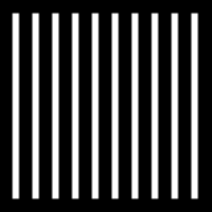 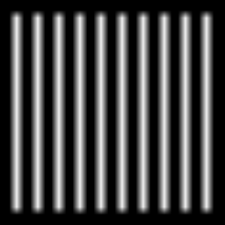

左图为3 × 3结果：

白条宽6像素，长220像素，白条之间间隔18个像素，边界模糊，边角为直角。

右图为9 × 9结果：

此时无绝对白条，边界模糊，边角近似弧形。

2. （4分）用3 × 3和9 × 9的调和均值滤波器(harmonic mean filters)对输入图像做滤波。把相应的两个结果贴在你的报告里，同时简要描述每个滤波结果的特点。

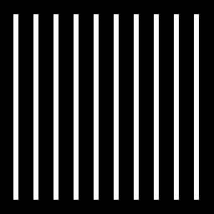 

左图为3 × 3结果：

白条宽6像素，长222像素，白条之间间隔18个像素，边界清除，边角为直角。

右图为9 × 9结果：

白条消失。

3. （4分）用3 × 3和9 × 9的谐波均值滤波器(contra-harmonic mean filters)对输入图像做滤波（Q=-1.5）。把相应的两个结果贴在你的报告里，同时简要描述每个滤波结果的特点。

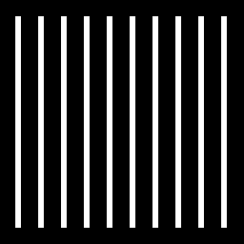 

左图为3 × 3结果：

白条宽6像素，长222像素，白条之间间隔18个像素，边界清除，边角为直角。

右图为9 × 9结果：

白条消失。

2.3 图像去噪（40分）

1. （5分）实现一个噪声生成器。

见mynoise.m

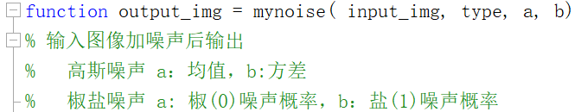

可以指定高斯噪声的噪声均值和标准差和椒盐噪声中两个噪声成分各自的概率。

2. （10分）

1）对输入图片添加均值为0，标准差为40的高斯噪声。

2）用算术均值滤波、几何均值滤波和中值滤波分别对图片去噪

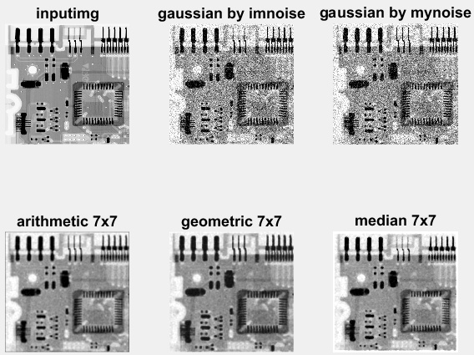



选择主观判断较为清晰的去噪结果展示，滤波类型和滤波器尺寸如图所示。

3）分析各个滤波效果的优劣，并说明理由。